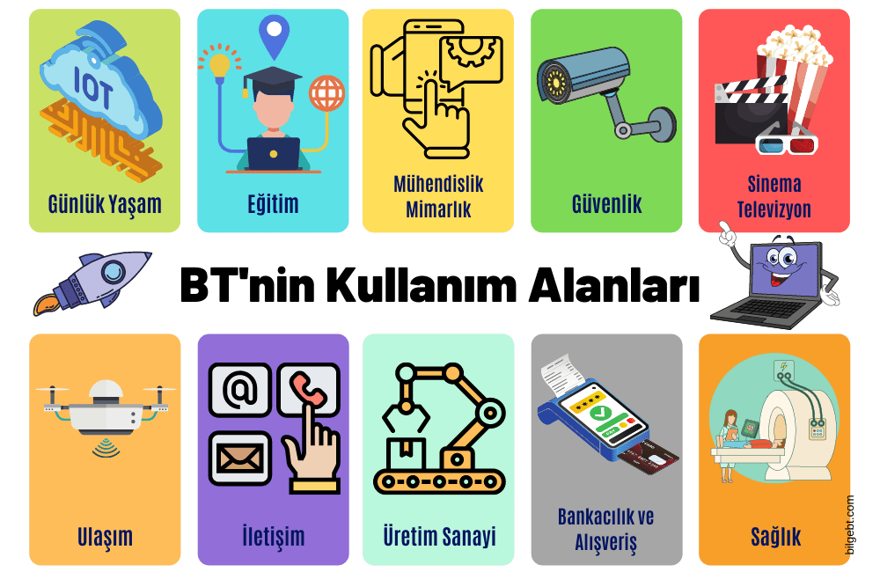
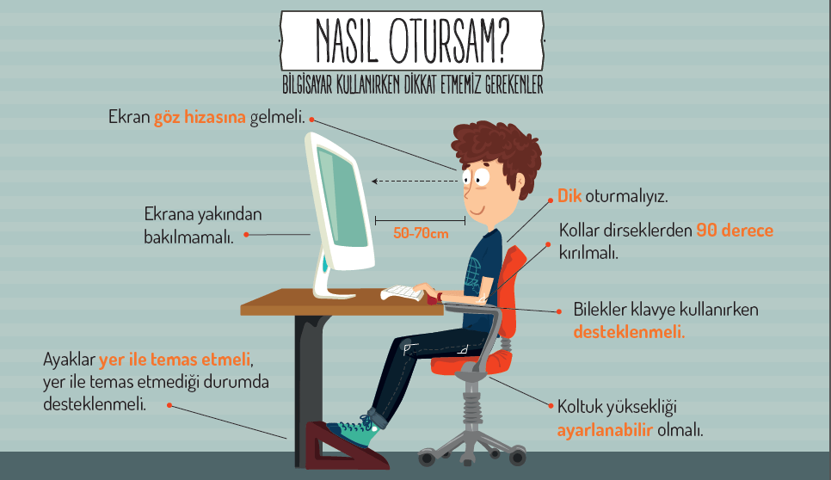

Giyilebilir teknolojiler: Teknoloji hayatımızın vazgeçilmez bir parçası oldukça; gözlükten, kulaklığa, akıllı saatten, giysiye bir çok giyilebilir teknoloji de geliştirilmeye devam edecektir.

İşletim Sistemleri: Bilgisayar donanımını yöneterek çalışmasını denetleyen ve uygulama yazılımlarını
çalıştıran temel yazılımlara işletim sistemi denir.
Örneğin; Windows, Linux, IOS, Android vb.
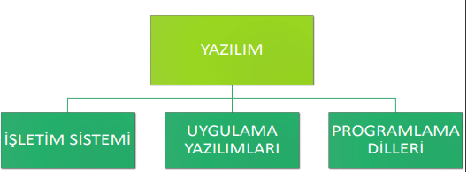

Uygulama Yazılımı: Belirli bir amaca hizmet eden
Program ve uygulamalardır. Diğer bir adı da paket
Programdır. Örneğin; Word – Kelime İşlemci, Paint – Resim Yapmak, Chrome – İnternet sayfalarını görüntülemek vb.

Programlama Dilleri: Uygulama yazılımları, web siteleri ve hatta işletim sistemlerinin tasarlanıp,
Kodlandığı yazılımlardır. Örneğin; C#, Java, HTML,
Dart, Python vb.

İşletim Sisteminin Görevleri
1) İşlemciyi yönetmek ve yönlendirmek.
2) Ana belleği (RAM) yönetmek.
3) Harici belleği yönetmek. (Sabit disk,USB bellek vb)
4) Bilgisayar sistemini kontrol etmek.
5) Dosya yönetimini sağlamak.
6) Uygulama yazılımlarını çalıştırmak
Bilgisayara Yüklenebilen İşletim Sistemleri
- Windows: Microsoft tarafından geliştirilmiştir. Ücretlidir.
- Macos: Apple firması tarafından geliştirilmiştir. Ücretsizdir.
- Pardus: Tübitak tarafından geliştirilmiş ve açık kaynak kodlu bir işletim sistemidir. Ücretsizdir.
- Linux: Ücretsizdir. Açık kaynak kodlu bir işletim sistemidir.
Tablet/Mobile Cihazlara Yüklenebilen İşletim Sistemleri
- Android – Google tarafından geliştirilmiş, açık kaynak kodlu mobil işletim sistemidir.
- IOS – Apple tarafından geliştirilmiştir. Sadece İphone cihazlara yüklenebilir.
- Windows Phone: Microsoft firması tarafından geliştirilen işletim sistemidir.

Dosya: Bilgisayarda bilgilerin kaydedildiği birimlere dosya adı verilir. Dosya içerisindeki bilgi; resim, yazı, çizim, ses gibi her şey olabilir.

Dosya Yapısı: Bir dosya ismi 3 kısımdan oluşur.
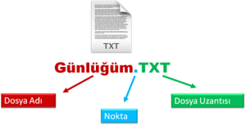

Dosya Adı: Dosyaya kendimizin verdiği isimdir. Bu isim ile dosya içerisinde ne olduğunu dosyayı açmadan bilebiliriz. Örneğin, Anneler Günü Şiiri.txt dosyasında anneler gününe ait bir şiir olduğunu açmadan anlayabiliriz. Dosya isminde /, * , >, <, ?, |, :, ‘’ karakterleri kullanamayız.
Dosya Uzantısı: Dosyanın türünü, hangi yazılım tarafından oluşturulduğunu ve açılabileceğini gösteren kısımdır.
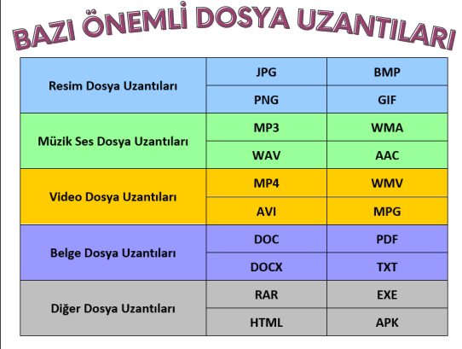
Klasör: Ortak bir özelliğe sahip dosyaları bir arada bulunduran birimlere klasör (dizin) denir.

Niçin Klasör Kullanırız?: Nasıl ki alışveriş merkezlerinde binlerce ürün içerisinden almak istediğimizi reyonlar sayesinde kolayca bulabiliyorsak klasörler de dosyalarımızı gruplamamızı ve dilediğimizde kolayca ulaşmamızı sağlar.

Sürücü: Dosya ve klasörlerin saklanabileceğini fiziksel ortamlardır. Örneğin sabit disk, CD/DVD ROM sürücüsü, hafıza kartı, USB bellek gibi.

Bulut Depolama: Bulut depolama dosyalarınızı internet üzerinde size verilen bir alanda saklamanıza verilen isimdir. Dosyalarınız internette üzerinde olduğu için internet bağlantısı olan her yerden onlara ulaşabilirsiniz.

Bulut Depolama Hizmetleri
Bir çok şirket kullanıcılara dosyalarını internet üzerinde depolayabilmesi için hizmet vermektedir.
Şimdi en popüler olanları inceleyelim.
- Google Drive, Microsoft OneDrive, Apple iCloud, Yandex.Disk

İnternet Etiği: İnternet üzerinde iletişimde bulunurken doğru ve ahlaki olan davranışlarla, yanlış ve ahlaki olmayan davranışları belirleyen kurallar bütünüdür. İnternet etiği, gerçek hayatta insanlara gösterdiğiniz saygı ve nezaketin internet ortamında da gösterilmesidir.

İnternet Etiği İle İlgili Bazı Örnek Davranışlar
- İnterneti, insanlara zarar vermek için kullanmamalıyız.
- Başkalarının internette yaptığı çalışmalara engel olmamalıyız.
- Başkalarının gizli ve kişisel dosyalarını internet yoluyla çalmamalıyız.
- Parasını ödemediğimiz yazılımları kopyalayıp kendi malımız gibi kullanmamalıyız.
- Başkalarının elektronik iletişim kaynaklarını izinsiz kullanmamalıyız.

Siber Zorbalık: Bir kişi ya da grubun bilişim teknolojilerini kullanarak başka kişi veya gruba karşı kötü niyetli olarak, zarar vermek amacıyla tekrarlayan veya bir kere mahsus zorbalık davranışı göstermesidir.

Telif hakları: Kendi emeğimiz ile oluşturduğumuz ürünler için sahip olduğumuz haklardır. Kullanma, paylaşma ve değiştirme gibi izinleri kapsar. Eserlerimizin izin verildiği kadar kullanımını sağlar. Eser sahibinin haklarını korur. Sahibinden izin almadan çoğaltılan dağıtılan ürünlere “korsan” ürünler denir. Bu durum yasal olmayan bir durumdur, fakat çok sık rastlanır. Korsan ürün satmak ve dağıtmak suçtur.
Yazılım lisansları: Bir programın geliştirilmesi, dağıtılması gibi şartları belirtir. Uygulama ve sistem yazılımlarının kimler tarafından ve ne şekilde kullanılabileceğini gösteren yazılım lisansları sözleşmeleri vardır. Programın kurulabilmesi için sözleşmenin kabul edilmesi gerekir. Bu sözleşmelerde, belirtilen program kaç bilgisayarda, kaç kişi tarafından, ne kadar sürelik zaman diliminde kullanılabileceği, yazılım üzerinde değişiklik yapılıp yapılamayacağı, izin almadan dağıtılıp dağıtılamayacağı gibi şartlar detaylı bir şekilde belirtilmektedir.

Aynı görevi yapmak için kullanılabilecek benzer özelliklere sahip pek çok program bulunduğundan, her kullanıcı kendisi için uygun lisans türüne sahip olan yazılımları seçme şansına sahiptir. Örneğin, yazı yazma işlemleri için bazı kullanıcılar ücretli olan Microsoft Word yazılımını, diğer kullanıcılar ise ücretsiz olan Apache OpenOffice Writer veya LibreOffice Writer yazılımını kullanabilirler.

Lisanslı Yazılım: Geliştiricinin kullanım hakkını belirli koşullarla ücret karşılığında verdiği yazılımlardır. Örn:Windows işletim sistemi, Adobe Photoshop gibi. Ücretsiz Yazılım: Dağıtımı ve kullanımı tamamen ücretsiz olan yazılımlardır. İnternet üzerinde pek çok ücretsiz yazılım, program paylaşım sitelerinde rahatça bulunup indirilebilir.
Paylaşılan Yazılım: Belirli bir süre (15-30 gün) kullanım izni olan programlardır. Verilen süre bitiminde kullanmaya devam etmek için paylaşılan yazılım satın alınmalıdır. Deneme sürümü olarak da bilinir. Ücretli antivirüs yazılımları buna güzel bir örnektir.
Demo Yazılım: Bazı özellikleri kısıtlanmış olan yazılımlardır. Örneğin; yapılan işlemlerin çıktısının alınamaması veya bir oyunda ikinci aşamaya geçilememesi gibi.
Açık Kaynak Kodlu Yazılım: Kaynak kodu herkese açık olan ve isteyen programcılar tarafından üzerinde değişiklik yapılabilen yazılımlardır. LibreOffice, VLC Player, Linux buna güzel bir örnektir.

Beta Yazılım: Geliştiricinin esas sürümü hazırlama aşamasında gönüllü kişilerin ücretsiz kullanıp test etmesi için dağıttığı versiyonudur.

Bilişim Suçları: Bilişim teknolojileri üzerinden işlenen suçlardır. Doğrudan sistemi bozmak gibi yapılabildiği halde internet üzerinden uzaktan da yapılabilir.

En Çok Görülen Bilişim Suçları: •Dolandırıcılık (kredi kartı dolandırıcılığı), •Sahte hesap açılması, •Yasa dışı yayınlar, •Korsan yazılım kullanımı ve dağıtımı, •Siber zorbalık türü suçlar, • Hacking.

Zararlı Yazılımlar: Kötü niyetli kişiler tarafından bilgisayarımıza, sistemimize ve bilgilerimize zarar vermek, onları ele geçirmek amacıyla hazırlanmış yazılımlardır.

Virüsler: bilgisayara izinsiz girip dosya ve programlara zarar veren programlardır. Virüsler işletim sistemini bozabilir, dosyalara zarar verebilir ya da silebilir.

Truva atı: Truva atı bir virüs değildir. Gerçek bir uygulama gibi gözüken zararlı bir program türüdür. Truva atı bilgisayarınıza güvenlik açığı oluşturur ki bu da zararlı programların, kişilerin sisteminize girmesi için bir yol açar.

Solucan: Ağ üzerinden bilgisayarımıza bulaşan ve kendini sürekli kopyalayarak çoğaltan ve böylece sistemi yavaşlatan programlardır.

Reklam yazılımları: Herhangi bir program çalışırken reklam açan yazılımdır. İnternette gezerken otomatik olarak bilgisayarınıza inebilir ve tarayıcı pencereleri ile görüntülenebilir.

Casus yazılım: Bilgisayardaki bilgileri toplayıp uzaktaki bir kullanıcıya, bilgimiz olmadan gönderen yazılımlardır.

İzleme çerezleri: Cookie yani çerezler internette gezdiğiniz siteler vb. İle ilgili veri barındıran basit metin dosyalarıdır ve bilgisayarınızda çerez (cookies) klasöründe bulunurlar.

Spam: Yığın mesaj ya da spam, e-posta, telefon, faks gibi elektronik ortamlarda çok sayıda alıcıya aynı anda gönderilen gereksiz veya uygunsuz iletiler. En yaygın spam türleri reklamlar ve ilanlardır.

GÜVENLİK YAZILIMLARI
Kötü amaçlı yazılımlara karşı bilgisayarımızın güvenliğini sağlayan yazılımlardır. En çok kullanılan güvenlik yazılımı türleri şunlardır; AntiVirüsler, Güvenlik Duvarı

Antivirüs: Antivirüs yazılımı bilgisayarımıza Virüs, Truva Atı, Solucan gibi kötü amaçlı yazılımların girmesini engeller. Ayrıca bu yazılımları tespit edip temizleyebilir.

Güvenlik Duvarı: Güvenlik duvarı yazılımı internet veya ağ üzerinden bilgisayarımıza erişimi denetler, yetkisiz kişilerin bilgilerimize ulaşmasını engeller.

